Комиссия по делам несовершеннолетних и защите их прав ЕМР
Предупреждает…
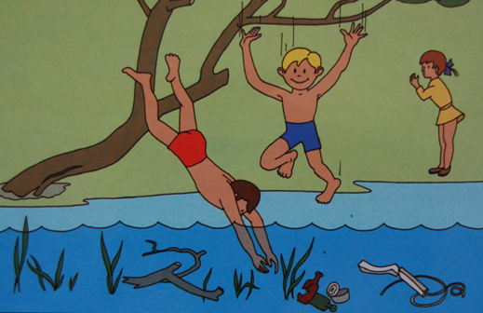

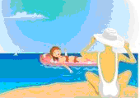
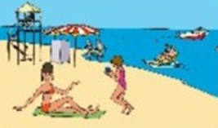

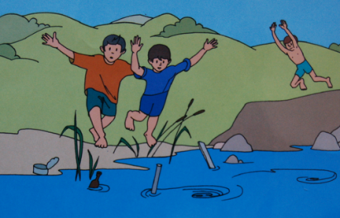
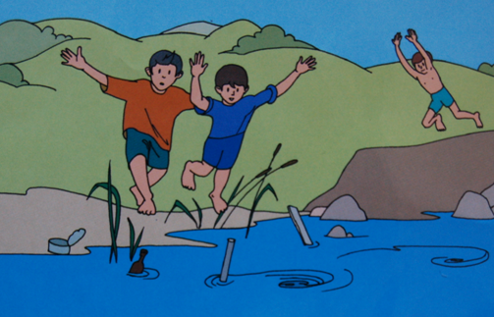
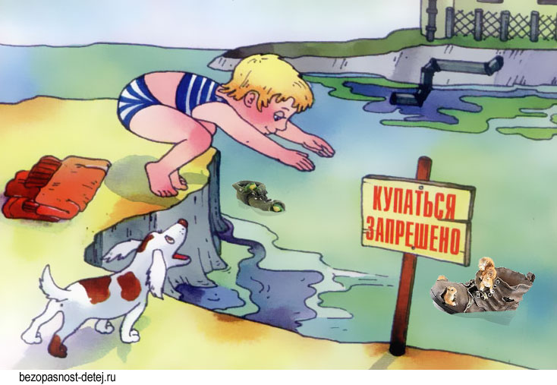
« Дети у воды, отдых без беды!»!

Одна из важнейших для человечества, но в то же время
смертельно опасная для жизни стихия — вода.
Она требует к себе уважения и соответствующего обращения. Вода не любит людей недисциплинированных и наказывает тех, кто пренебрегает правилами обращения с ней.

- Купайтесь только на оборудованных пляжах.
- Знак «Купание запрещено» обозначает, что купаться в этом месте опасно для здоровья и жизни.
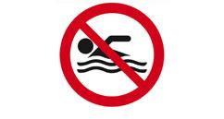
* Купаться в штормовую погоду не рекомендуется. Но если ненастье застало вас в воде, постарайтесь как можно быстрее вернуться на сушу.
* Не ныряйте и не прыгайте в воду в неизвестных местах – там могут быть коряги и камни, которых не видно.
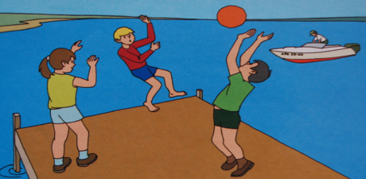
.

*Если не умеете плавать, обязательно наденьте спасательный жилет или плавайте в спасательном круге.
Будьте аккуратны – течение может занести вас на глубину, а спасательное средство не спасти.
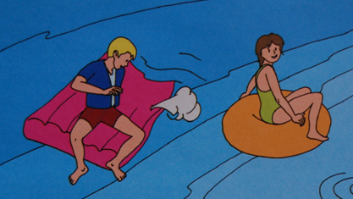
*Не играйте в воде в игры связанные с долгими ныряниями и захватом. Не заходите на глубину – ноги всегда должны доставать до дна. Не топите друг друга!

Уважаемые родители!
- Не оставляйте у воды своих детей без присмотра. Дети удивительно бесстрашны. Не ведая опасности, они могут в воде оступиться и упасть, захлебнуться водой.

- Не забывайте о безопасности своих детей.

